# PENJUALAN ROTI GORENG SEBAGAI USAHA BISNIS

**DALAM MENINGKATKAN USAHA MIKRO KECIL (UMK) DI KOTA PALOPO**

# Resa silalong1, Anjas2, Ikhtiar ghazaly3,

# Dhiky sukur4, Siti hadijah5, Muhammad Yahya6,

# Muhammad Agum Kurnia7, Muhammad Nuril Akbar8

# Program Studi Pendidikan Jasmani, Fakultas Keguruan Dan Ilmu Pendidikan ,

# Universitas Muhammadiyah Palopo.

# Jl. Jend Sudirman No.Km. 03 Binturu Kota Palopo

# Telp/Fax : (0471)3274429

# email : [resaaa.silalong@gmail.com](mailto:resaaa.silalong@gmail.com)

**Abstrak**

*Usaha Mikro Kecil (UMK) merupakan salah satu usaha penting dalam pembangunan perkotaan. Usaha mikro yang disingkat UMK memiliki peran yang sangat strategis dalam mendukung perkembangan perekonomian perkotaan, bahkan perekonomian nasional, karena dalam kegiatan UMK dapat menarik konsumsi sebagian besar tenaga kerja masyarakat perkotaan dan kegiatan UMK dapat berperan peran. dalam pendistribusian hasil pembangunan. Selain itu, kegiatan UMK dapat membantu memanfaatkan potensi yang ada di kota, baik dari sumber daya alam maupun potensi sumber daya manusia. Di Kota Palopo Provinsi Sulawesi Selatan, salah satu kafe rabbids yang berpotensi membuat roti goreng bernama Banana Nutella. Dengan Banana Nutella, masyarakat Palopo dapat memanfaatkan potensi yang ada di kota tersebut. Menggunakan sumber daya alam berupa buah pisang dan didukung oleh sumber daya manusia yang menangani sumber daya alam tersebut, Banana Nutella merupakan bentuk produk khas Usaha Mikro Kecil (UMK) di Kota Palopo.*

*Kata kunci: Usaha Mikro Kecil (UMK); Banana Nutella (Roti Goreng), usaha bisnis.*

***Abstract***

*Small Micro Enterprises (UMK) is an important business in urban development. Small Micro Enterprises, which will be abbreviated as UMK, have a very strategic role in supporting urban economic development, even the national economy because in UMK activities they can absorb a lot of labor from the urban community itself, and UMK activities can play a role in distributing development results. city. In addition, UMK activities can help take advantage of the potential that exists in the city, starting from its natural resources, as well as the potential of its human resources. In the city of Palopo, South Sulawesi Province, one of the cafes named rabbids has the potential to make a fried bread product called Banana Nutella. With Banana Nutella, the people of Palopo City can take advantage of the potential that exists in the city. By utilizing natural resources in the form of bananas and supported by human resources who process these natural resources, Banana Nutella is a typical product of Small Micro Enterprises (UMK) in Palopo City.*

*Keywords: Small Micro Enterprises (UMK); Banana Nutella (Fried Bread), business venture.*

# Pendahuluan

Menurut Undang-Undang Nomor 20 Tahun 2008 Tentang Usaha Mikro, Kecil, dan Menengah, usaha produksi milik perorangan atau badan usaha perorangan yang memenuhi kriteria usaha mikro disebut usaha mikro. Pembangunan desa dan bangsa sangat dipengaruhi oleh UMK. UMK bukanlah hal yang kecil dan tidak boleh diremehkan karena memiliki peran yang signifikan di Indonesia. Dengan adanya UMK, kehidupan bangsa yang sedang berkembang semakin terasa dalam proses pembangunan ekonomi nasional Indonesia. Meskipun pada awalnya keberadaan UMK dipandang hanya sebagai penggerak pembangunan ekonomi daerah, khususnya di pedesaan, dan sumber penciptaan lapangan kerja, namun seiring berjalannya waktu, dalam konteks globalisasi dan perubahan zaman, peran UMK semakin meningkat. makna. Karena juga akan ada potongan pajak di UMK ini, dimana pajak sangat membantu negara membangun ekonomi dan pemerataan. Peran UMK juga telah ditata ulang sejak krisis dimulai. UMKM telah mampu menjadi mesin utama perekonomian Indonesia di masa krisis ekonomi saat ini. UMKM memainkan peran penting sebagai komponen ekonomi masyarakat, terutama pada masa krisis ketika investasi dan belanja publik sangat terbatas.

Dari Sabang hingga Merauke, Indonesia adalah rumah bagi banyak suku, agama, dan bahasa yang berbeda. Kekayaan yang dimiliki pemerintah Indonesia sungguh tak ternilai harganya. Akibatnya, Indonesia memiliki banyak potensi sumber daya alam yang dapat dimanfaatkan untuk kepentingan rakyat Indonesia (AYS Sukendar, 2020). Usaha mikro tidak hanya berkontribusi pada pertumbuhan dan pembangunan ekonomi negara, tetapi mereka juga memiliki potensi untuk membantu menurunkan tingkat pengangguran. Karena potensi sumber daya alam di UMK memerlukan adanya sumber daya manusia untuk memanfaatkan dan memimpin bisnis untuk memastikan kelanjutan sukses dan menghasilkan pendapatan untuk dana kota. Ada sebuah kafe bernama "rabbids" di Kota Palopo, Provinsi Sulawesi Selatan, yang membuat roti goreng bernama "Banana Nutella", yang secara harfiah diterjemahkan menjadi "roti goreng". Berkat olesan pisang dan banyaknya masyarakat yang menggemari roti goreng, tersedia bahan dasar pembuatan roti goreng. Para rabi kafe sepakat memasukkan roti goreng ini ke dalam menu dan memasukkannya sebagai salah satu produk yang akan dijual untuk menghasilkan Usaha Mikro (UMK) di desa karena ketersediaannya. Karena proses pembuatan dan penjualan roti goreng membutuhkan pekerja untuk melakukan tugas-tugas tersebut, produk ini dapat meningkatkan kepuasan pembeli, menghasilkan lalu lintas pelanggan yang konstan dan penurunan pengangguran.

**Tujuan Dan Kegunaannya**

Adalah sebagai berikut :

1. Mengolah roti Tawar menjadi Roti goreng yang memiliki aneka rasa nikmat
2. Meningkatkan motivasi dalam mengolah roti tawar menjadi roti goreng yang mempunyai banyak khasiatnya

# Metode pelaksanaan

# Sarana kegiatan

# Sehubungan dengan kegiatan program ini yang menjadi sarana yaitu mahasiswa Universitas Muhammadiyah Palopo.

# Lokasi kegiatan :

# Kegiatan ini kami lakukan di kafe Rabbids Palopo

# Metode Yang Digunakan :

# Yang kami butuhkan dalam proses kegiatan ini diantaranya sebagai berikut :

# Input

# 1. Langkah pertama yang kami lakukan adalah survey langsung ke tempat, menyesuaikan kondisi ekonomi dari para coustumer dan melihat peluang minat dalam penjualan roti goreng kami, sehingga dapat memudahkan kami dalam menetapkan harga penjualan. dan kami melakukan survey ini dengan beranggotakan 6 mahasiswa Universitas Muhammadiyah Palopo di kafe Rabbids palopo. Dalam survey ini, dapat kami simpulkan bahwa minat pelanggan dalam penjualan ini sangat besar, akan tetapi mereka juga mengharapkan kepuasaan dalam roti goreng, terutama dalam hal rasa, manfaatnya, porsi nya dan juga kebersihan, sehingga aman untuk di konsumsi.

# 

# 2. Setelah survey kami telah selesai, selanjutnya yang kami lakukan adalah mencari cara agar pelanggan puas dengan roti georeng yang kami jual sesuai dengan yang mereka harapakan, dan menjamin kualitas rasa bagi mereka yang mengkonsumsinya baik di kalangan anak-anak, remaja, dewasa hingga lansia.

# 3. Selanjutnya yaitu memilih bahan dimana pada tahap terakhir ini kami memilih bahan-bahan berkualitas yang akan di produksi.

# b) proses (Produksi)

# 1. Membuat resep dan menyiapkan bahan-bahan makanan

# 2. potong roti tawar menjadi bentuk segitiga

# 3. tuang telur ke dalam susu cair yang sudah di beri sedikit bumbu penyedap rasa

# 4. rendam roti ke dalam campuran susu cair hingga meresap ke roti.

# 5. goreng roti tawar ke dalam minyak goreng yang sudah panas kemudian tunngu hingga berwarna

# 6. ankat roti dan berikan toping di atas nya sesuai selera (coklat,keju,kacang) dll.

# c) output

# Ouput pada produk kami ini adalah pembuatan roti goreng yang menggunakan roti tawar dan bahan dapur yang mudah di jumpai sehingga hasil dari roti goreng tersebut dapat di jual pada pelanggan kafe Rabbids palopo.

# d) evaluasi

# Pada tahap kali ini adalah tahapan evaluasi terhadap produk penjualan setelah kami pasarkan. Dimana pada tahap evaluasi ini berisikan laporan kami selama berkegiatan yang bermula dari tahap pra produksi hingga tahapan produksi yang memiliki Batasan dalam waktu tertentu.

# Hasil Dan Pembahasan

1. Input

# Langkah pertama yang kami lakukan adalah survey langsung ke tempat, menyesuaikan kondisi ekonomi dari para coustumer dan melihat peluang minat dalam penjualan roti goreng kami, sehingga dapat memudahkan kami dalam menetapkan harga penjualan. dan kami melakukan survey ini dengan beranggotakan 6 mahasiswa Universitas Muhammadiyah Palopo di kafe Rabbids palopo. Dalam survey ini, dapat kami simpulkan bahwa minat pelanggan dalam penjualan ini sangat besar, akan tetapi mereka juga mengharapkan kepuasaan dalam roti goreng, terutama dalam hal rasa, manfaatnya, porsi nya dan juga kebersihan, sehingga aman untuk di konsumsi.

# Setelah survey kami telah selesai, selanjutnya yang kami lakukan adalah mencari cara agar pelanggan puas dengan roti georeng yang kami jual sesuai dengan yang mereka harapakan, dan menjamin kualitas rasa bagi mereka yang mengkonsumsinya baik di kalangan anak-anak, remaja, dewasa hingga lansia. selanjutnya yaitu memilih bahan dimana pada tahap terakhir ini kami memilih bahan-bahan berkualitas yang akan di produksi.

# 

**Gambar 1.**

**Siapkan alat dan bahan**

1. Proses (Produksi)

Berikut adalah proses pembuatan roti goreng :

1. Alat dan Bahan

* Alat: Kompor, panci, sendok, piring
* Bahan: roti tawar, minyak goreng, susu cair, telur, penyedap rasa dan aneka toping

2) Proses Produksi

Dalam proses pembuatan roti goreng ada beberapa tahapan yang di lakukan yaitu sebagai berikut:

1. Siapkan 2 lembar roti tawar yang sudah di potong menjadi 4 bagian berbentuk segitiga.
2. Tuang susu cair dan campur kan dengan telur lalu beri sedikit penyedap rasa.
3. Aduk campuran susu hingga tercampur dengan rata.
4. Rendamkan roti tawar ke dalam campuran susu cair hingga menyerap ke seluruh bagian roti.
5. Goreng roti ke dalam minyak panas hingga berwarna kekuningan, angkat, lalu tiriskan.
6. Di atas roti goreng beri toping coklat atau aneka rasa toping lainnya.
7. Roti goreng siap di hidangkan.

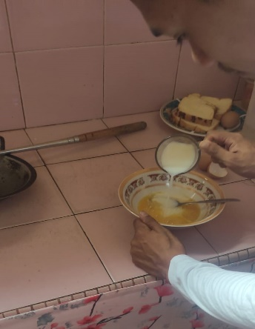 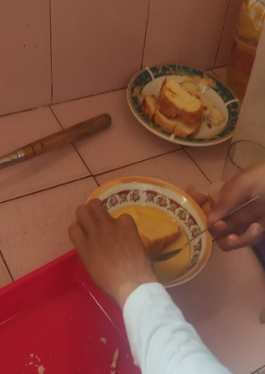 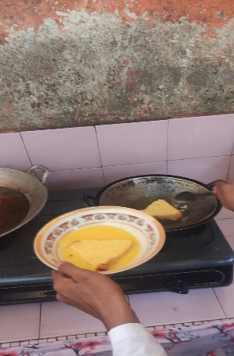 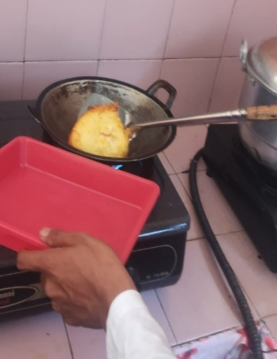

**Gambar 2.**

**Proses pembuatan roti goreng**

1. Output

Berikut ini adalah hasil dari pembuatan roti goreng kami:

# 

# Gambar 3

# Hasil pembuatan roti goreng

# 

1. Evaluasi

# Pada tahap yang akan kami lakukan kali ini adalah tahapan evaluasi terhadap produk penjualan. Dimana pada tahap evaluasi ini berisikan laporan yang kami buat selama berkegiatan yang bermula dari tahap pra produksi hingga tahapan produksi yang memiliki Batasan dalam waktu tertentu. Sehingga dapat memperoleh data yang akurat untuk di jadikan bahan evaluasi kami. Evaluasi ini adalah evaluasi yang berisi terkait kualitas dari produk kami.

# Kesimpulan

Kesimpulan dari penjualan roti goreng sebagai usaha bisnis yaitu dimana mahasiswa dapat belajar untuk melakukan dan mengembangkan bisnis seperti penjualan agar mendapatkan penghasilan sendiri di usia muda juga dapat mengembangkan kreatifitas mahasiswa dalam berwirausaha.

# Daftar Pustaka

Sukendar, A. Y. S., Raissa, A dan Michael, T. (2020), “Penjualan Rogodi (Roti Goreng Mulyodadi) sebagai usaha bisnis dalam meningkatkan usaha mikro kecil (umk) di desa Mulyodadi, Kabupaten Sidoarjo”, Jurnal Hukum Bisnis Bonum Commune, Volume 3 Nomor 1.

Muntasir, Prilmayanti. S., (2017), “Aplikasi Teknologi Tepat Guna pada Pembuatan Kue Donat, Kue Roti dan Roti Goreng pada Mitra Usaha Roti Sari dan Dian Jaya Kota Kupang”, Jati Emas : Jurnal Aplikasi Teknik dan Pengabdian Masyarakat, Vol.1 No. 2.

Ma'wa, Jannatul., (2021), “Analisis Usaha Roti Goreng Pentol Sayur Di Desa Seneporejo Kecamatan Siliragung Kabupaten Banyuwangi”. Diploma thesis, Politeknik Negeri Jember.

Gustinya, D. Melinawati., (2019), “Analisis Perbandingan Harga Pokok Produksi Roti Goreng Menggunakan Metode Tradisional Dengan Detode Activity Based Costing (abc) Pada UD Laksana Hati”, Krisnadwipayana : Jurnal Akuntansi Dan Bisnis, Vol. 6 No. 3.

Nasyaroeka, J., (2020), “Biaya Kualitas Terhadap Minimalitas Produk Rusak Pada Produk Home Industri Roti Goreng”, [Jurnal Ilmiah : GEMA EKONOMI](https://www.ojs.stieprasetiyamandiri.ac.id/index.php/gem/issue/view/27), Vol. 10 No. 1.

Armin, R. Llimiddaviq, M. B., (2019), “Analisis Manajemen Keuangan dalam Peningkatan UKM Produsen Roti Goreng di Dusun Mangelo, Desa Sooko, Kab. Mojokerto”, ABDIMAS NUSANTARA : Jurnal Pengabdian Kepada Masyarakat, Vol. 1 No. 1.